**Descrizione regolamento gioco  
PROGETTO FINALE DI INFORMATICA   
Francesco Di Lena  
Classe 3a F   
A.S. 2020-2021   
I.T.I “Ferruccio Viola”**

**Il Labirinto**

Il Labirinto è un gioco in cui si può giocare da 1 a 4 giocatori: nel caso in cui ci siano meno di 4 giocatori la sfida avviene contro il computer. Ogni giocatore deve aiutare uno dei quattro esploratori che devono raggiungere un tesoro che contiene enormi ricchezze e portarlo via: prima di arrivarvi, però, devono superare un labirinto pieno di insidie e recuperare la chiave per aprire il forziere del tesoro.

**Struttura del gioco**

Il gioco presenta un tabellone in cui ci sono quattro labirinti distribuiti per ogni giocatore: ognuno di questi è diviso in 30 caselle, in cui si possono trovare degli oggetti che lo avvantaggiano, lo svantaggiano, oppure non gli fanno nulla. Vince il primo giocatore che riesce a recuperare la chiave e raggiungere il forziere del tesoro.

**Oggetti**

Ci sono degli oggetti che sono presenti sempre e altri che non lo sono.

**Oggetti sempre presenti**

Gli oggetti sempre presenti sono:

* la **partenza delle pedine dei giocatori**, di diversi colori (giallo, blu, rosso, verde);
* la **mappa** (prima immagine), che si trova sempre all’inizio, ma non indica la posizione degli oggetti;
* **chiave per aprire il forziere** (seconda immagine), la cui posizione cambia ogni volta che il gioco viene avviato;
* **forziere del tesoro** (terza immagine), che si trova sempre alla fine del labirinto.

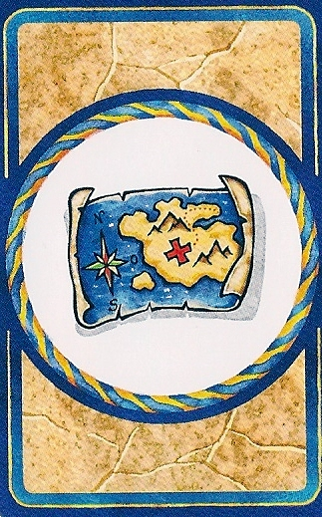 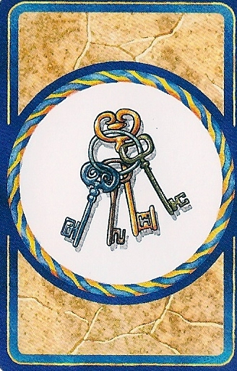 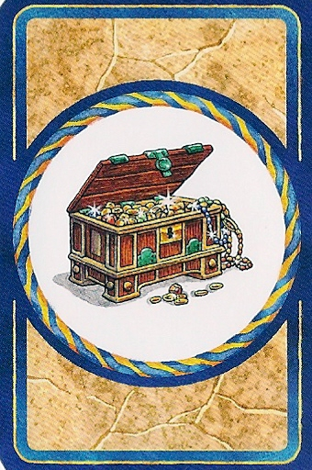

**Oggetti non sempre presenti**

Alcuni oggetti vengono generati casualmente, quindi non sono sempre presenti, e possono aiutare il giocatore, ostacolarlo, oppure non fare nulla.

**Oggetti che ostacolano il percorso**

Gli oggetti che ostacolano il percorso sono:

* il **fantasma** (prima immagine), che fa retrocedere di una casella il giocatore del turno;
* il **drago** (seconda immagine), che fa retrocedere il giocatore del turno di due caselle;
* il **pipistrello** (terza immagine), che fa retrocedere tutti di tre caselle;
* la **morte** (quarta immagine), che fa perdere la partita al giocatore del turno.

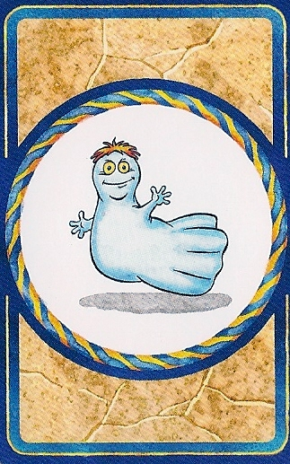 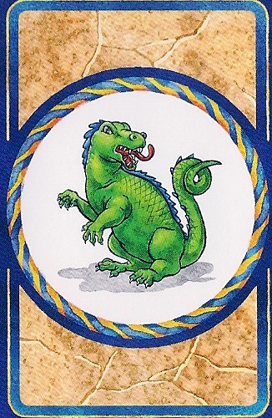 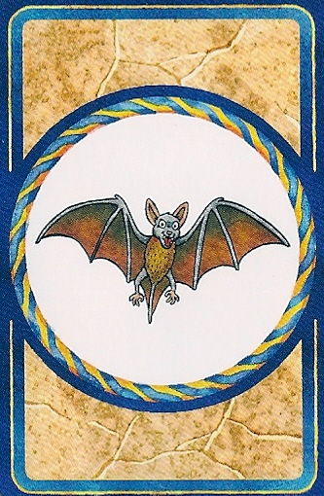 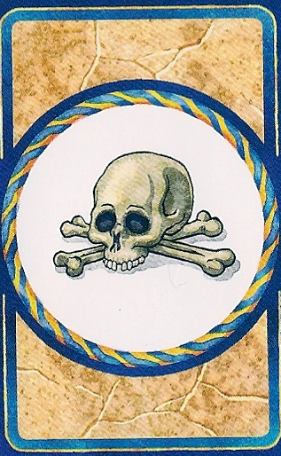

**Oggetti che aiutano**

Quegli oggetti che avvantaggiano il giocatore sono quattro:

* il **genio della lampada** (prima immagine), che fa scegliere al giocatore del turno se avvantaggiare se stesso, oppure svantaggiare qualcun altro;
* la **fata** (seconda immagine), che fa avanzare tutti i giocatori di tre caselle;
* la **Stranomino Amico** (terza immagine), che fa avanzare il giocatore del turno di due caselle;
* la **civetta** (quarta immagine), che fa avanzare il giocatore del turno di una casella.

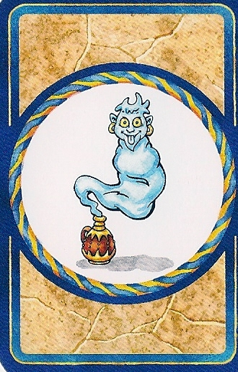 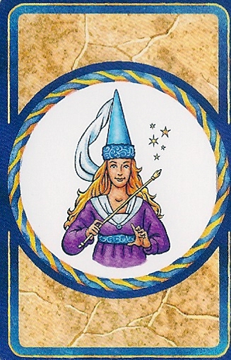 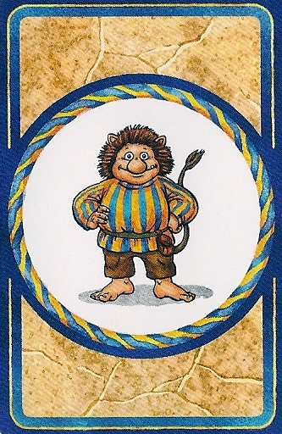 

Ci sono poi degli oggetti che proteggono contro quegli oggetti che ostacolano il percorso:

* la **spada** (prima immagine), che offre protezione contro il drago;
* il **candelabro** (seconda immagine), che offre protezione contro i fantasmi;
* il **libro** **magico** (terza immagine), che offre protezione contro la morte;
* l’**elmo** (quarta immagine), che offre protezione contro il drago.

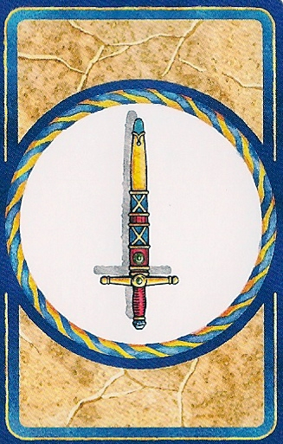 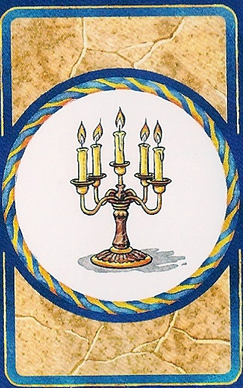 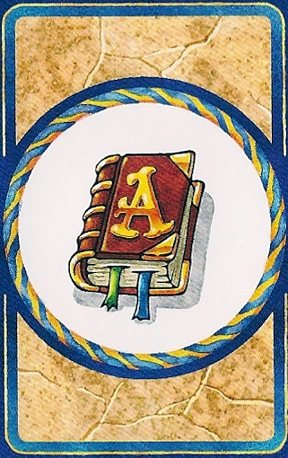 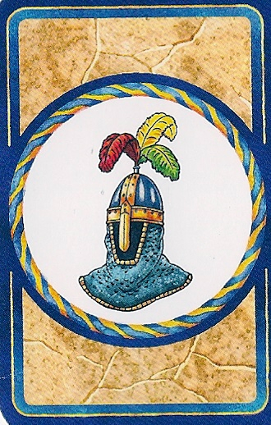

**Oggetti che non fanno nulla**

All’interno di un vecchio e abbandonato labirinto si possono trovare molti animali, che non fanno nulla però. Questi sono:

* lo **scarabeo** (prima immagine);
* il **topo** (seconda immagine);
* il **ragno** (terza immagine);

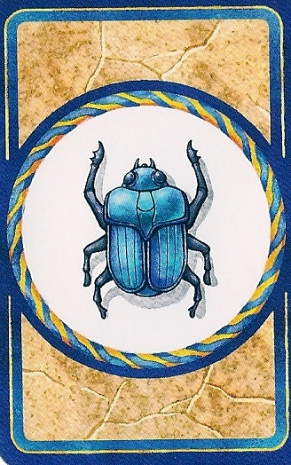 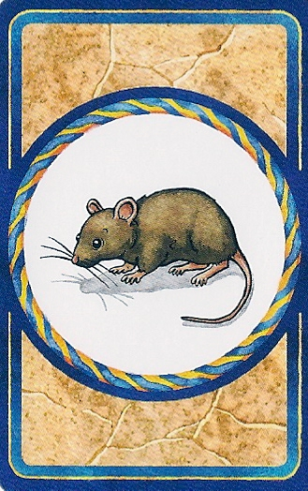 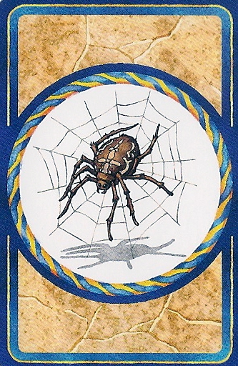

Altri oggetti appartenuti agli esploratori del passato e persi nel labirinto, anche questi che non fanno nulla, sono:

* l’**anello** (prima immagine);
* il **sacco con denari d’oro** (seconda immagine);
* lo **smeraldo** (terza immagine).

